TUẦN 22, 23
Bài 9: LƯU TRỮ, TRAO ĐỔI VÀ BẢO VỆ THÔNG TIN
CỦA EM VÀ GIA ĐÌNH
Số tiết: 2 tiết

YÊU CẦU CẦN ĐẠT:

Sau bài học này, em sẽ:
- Biết được thông tin cá nhân và gia đình có thể được lưu trữ và trao đổi nhờ máy tính.
- Biết được việc người xấu có thể lợi dụng những thông tin này gây hại cho em và gia đình.
- Có ý thức bảo vệ thông tin cá nhân và gia đình khi giao tiếp qua máy tính.

1/ Năng lực chung (NLC):
a/ Năng lực tự chủ và tự học: HS biết tự đọc sách để trả lời câu hỏi của GV trong quá trình học tập, mạnh dạn, tự tin trình bày, phát biểu ý kiến cá nhân đối với các nội dung, kiến thức có liên quan đến bài học lưu trữ, trao đổi và bảo vệ thông tin của em và gia đình.
b/ Năng lực giao tiếp hợp tác: HS biết thảo luận nhóm để hình thành kiến thức mới, thực hành nhóm, hoàn thành bài tập, tạo sản phẩm do GV giao.
c/ Năng lực giải quyết vấn đề và sáng tạo: HS nêu thêm được một số thông tin các nhân, thông tin gia đình không có trong sách, nêu được một số ứng dụng để lưu trữ và trao đổi thông tin. HS biết thu nhận thông tin từ tình
huống trong sách, để nêu được cách thức giải quyết vấn đề bảo vệ thông tin cá nhân và gia đình.
2/ Năng lực tin học (NLTH):
  - NLa: Sử dụng và quản lí các phương tiện công nghệ thông tin và truyền thông: Nhận diện, phân biệt được hình dạng và chức năng của các thiết bị kĩ thuật số thông dụng;
VD: HS nhận diện, phân biệt được hình dạng và chức năng của các thiết bị kĩ thuật số thông dụng để lưu trữ, trao đổi và bảo vệ thông tin của em và gia đình như máy tính bảng, điện thoại thông minh, đồng hồ thông minh, máy tính bàn, máy tính xách tay…

NLb: Ứng xử phù hợp trong môi trường số:
+ NLb 1: Nêu được một số thông tin cá nhân và gia đình,
+ NLb 2: Nêu được sơ lược lý do cần bảo vệ và có ý thức bảo vệ thông tin của cá nhân và gia đình khi giao tiếp qua máy tính.
- NLc: Giải quyết vấn đề với sự hỗ trợ của công nghệ thông tin và truyền thông: Nhận biết và nêu được nhu cầu sử dụng các thiết bị CNTT và TT như máy tính, máy tính bảng, điện thoại thông minh để lưu trữ, trao đổi và bảo vệ thông tin cá nhân và gia đình bằng cách không nên đặt mật khẩu dễ đoán, không cung cấp thông tin cho người lạ, những trang web lạ….

3/ Phẩm chất (PC)
  - Nhân ái: Có ý thức quan tâm bảo vệ thông tin của cá nhân và gia đình
  - Chăm chỉ: Hoàn thành nhiệm vụ học tập của nhóm hoặc cá nhân do Gv đưa ra.
  - Trung thực: Không tự tiện lấy thông tin cá nhân của bạn bè đưa cho người khác
  - Trách nhiệm: Biết giữ gìn đồ dùng học tập, không đùa giỡn trong giờ học, giữ vệ sinh lớp trong và sau giờ học.

Vận dụng để giải quyết vấn đề trong thực tế cuộc sống:
- HS không nhập thông tin của mình vào những liên kết lạ, có những trang web không rõ nguồn gốc đề tránh bị:
+ Lấy cắp thông tin cá nhân.
+ Lừa đảo, chiếm đoạt tài sản.
+ Mạo danh để nói xấu, hăm doạ người khác.
+ Phát tán thư rác.
- HS biết cần bảo vệ thông tin cá nhân, gia đình để tránh trường hợp các đối tượng xấu lợi dụng những thông tin này để nói xấu, bôi nhọ, mạo danh,... gia đình em bằng cách không đặt mật khẩu đơn giản như số nhà, ngày tháng năm sinh….

ĐỒ DÙNG DẠY HỌC:
  - Giáo viên: máy vi tính, máy trình chiếu, cài đặt các phần mềm ứng dụng, bài trình chiếu kế hoạch bài dạy của GV, đường truyền internet.
  - Học sinh: SGK, giấy khổ lớn, giấy A4, bút lông ghi nội dung thảo luận nhóm.

CÁC HOẠT ĐỘNG DẠY HỌC CHỦ YẾU:

TIẾT 1
Hoạt động 1: KHỞI ĐỘNG
Mục tiêu: HS nêu được thông tin cá nhân, thông tin gia đình và thông tin không phải là thông tin cá nhân hay gia đình.
HOẠT ĐỘNG CỦA GV |  | HOẠT ĐỘNG CỦA HS
- Yêu cầu: HS đọc kênh chữ, suy nghĩ để chỉ ra thông tin cá nhân, thông tin gia đình và thông tin không phải là thông tin cá nhân hay gia đình (có thể hoạt động nhóm 2 hoặc cá nhân)  - GV cho HS khác nhận xét, bổ sung  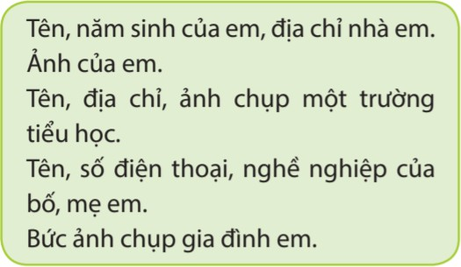  - Gv chốt ý: thông tin cá nhân là thông tin liên quan đến một người cụ thể. Vd như em. Thông tin gia đình là thông tin liên quan đến những người trong gia đình em. |  | - Đọc kênh chữ, suy nghĩ cá nhân hoặc thảo luận nhóm 2 để trả lời:  + Thông tin cá nhân: tên, năm sinh của em, địa chỉ nhà em, ảnh của em  + Thông tin gia đình: Đây là thông tin cá nhân của bố, của mẹ, bức ảnh chụp gia đình em  + Thông tin không phải cá nhân, gia đình em: tên, địa chỉ, ảnh chụp một trường tiểu học  - HS khác nhận xét, bổ sung  - Lắng nghe và ghi nhớ
Hoạt động 2: KHÁM PHÁ
Mục tiêu: HS biết được thông tin cá nhân và thông tin gia đình được lưu trữ và trao đổi nhờ máy tính. Biết được việc người xấu có thể lợi dụng những thông tin này gây hại cho em và gia đình.
HOẠT ĐỘNG CỦA GV | HOẠT ĐỘNG CỦA HS
Quan sát Hình 1 và cho biết thông tin cá nhân, gia đình có thể được lưu trữ ở đâu.  ướng dẫn, gợi ý của GV:  - Hình 1: Em hãy nêu tên của các thiết bị trong hình?  - Thông tin gì được lưu trữ trong các thiết bị đó có phải thông tin cá nhân hoặc thông tin gia đình không?  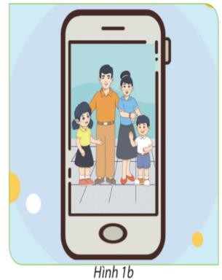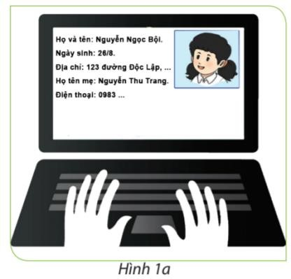  Sau phần trình bày của đại diện nhóm, GV mời HS nhóm khác nhận xét, bổ sung, GV nhận xét, tuyên dương.  Mở rộng: Em hãy kể thêm một số thông tin cá nhân, thông tin gia đình không có trong hình?  Quan sát Hình 2, em hãy nêu hình thức trao đổi thông tin trong hình.  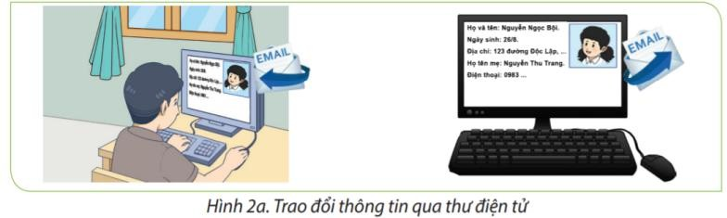  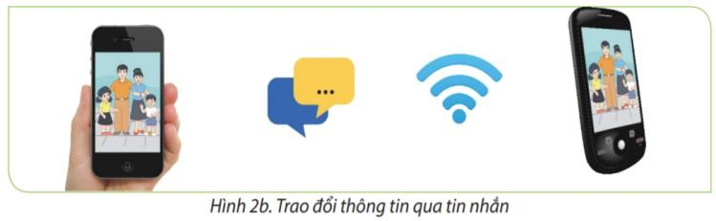  Mở rộng: Em hãy kể một số ứng dụng được dùng để trao đổi thông tin.  GV có thể giới thiệu thêm cho HS một số thiết bị khác như đồng hồ thông minh, ... và kể thêm một số ứng dụng mạng xã hội hiện nay mà HS hoặc người thân của HS sử dụng.  Chốt ý: +Thông tin cá nhân, gia đình có thể được lưu trữ và trao đổi nhờ máy tính, điện thoại thông minh, máy tính bảng bằng các hình thức thư điện tử, tin nhắn thông qua các phần mềm ứng dụng như Zalo, Facebook, Viber...  Quan sát Hình 3 và cho biết kẻ xấu có thể làm gì khi biết gia đình em đang đi du lịch.  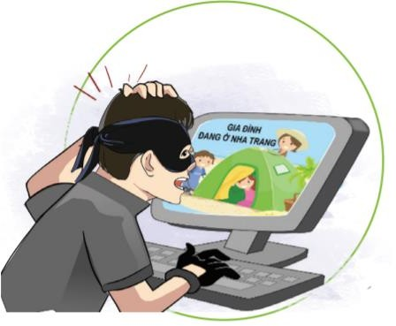  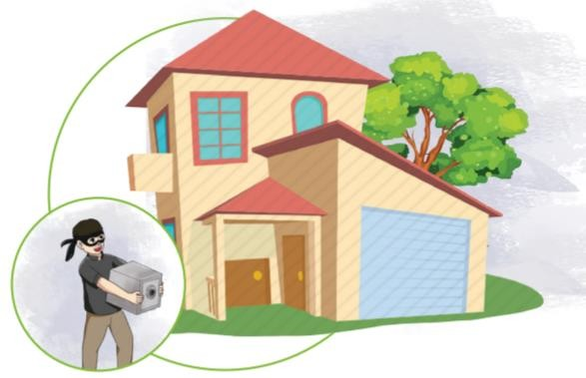  Hướng dẫn, gợi ý của GV:  - GV tổ chức để HS làm việc theo nhóm phát biểu thảo luận trả lời câu hỏi ở Hình 3.  - Tại sao kẻ xấu biết gia đình em đang đi du lịch?  - Tại sao kẻ xấu lại có thể vào nhà lấy đồ mà không bị gia đình phát hiện?  - Khi nhìn thấy hình ảnh gia đình đang đi du lịch được chia sẻ trên mạng, kẻ xấu có thể  làm gì? | - HS làm việc nhóm 4, quan sát kênh hình, thảo luận, đại diên nhóm phát biểu để chỉ ra thông tin cá nhân và gia đình có thể được lưu trữ ở đâu.  + Máy tính xáxh tay, điện thoại thông minh  + Thông tin được lưu trữ trong các thiết bị đó là: Họ và tên, ngày sinh, địa chỉ, họ tên mẹ, SĐT, hình ảnh cá nhân, hình ảnh gia đình  + Đó là thông tin cá nhân và thông tin gia đình.  +Thông tin cá nhân: kết quả học tập, sở thích, thời gian các hoạt động trong ngày của em…  + Thông tin gia đình: Ảnh chụp đi du lịch, kế hoạch đi du lịch, giờ giấc sinh hoạt của gia đình em...  - HS quan sát hình 2 và trả lời câu hỏi.  + Trao đổi thông tin qua thư điện tử  Trao đổi thông tin qua tin nhắn  + Các ứng dụng như Facebook, Zalo, Viber….  - Lắng nghe và ghi nhớ  HS tự chốt ý: Tên, ngày sinh, số điện thoại, ảnh chụp, kết quả học tập của em… là thông tin cá nhân. Ảnh chụp gia đình, điạ chỉ nhà ở, kế hoạch đi du lịch, giờ giấc sinh hoạt của gia đình em,... thông tin gia đình.  - Thông tin cá nhân, gia đình c ó t h ể đư ợ c được lưu trữ và trao đổi nh ờ m á y t í n h .  - HS làm việc nhóm, quan sát kênh hình, thảo luận để trả lời các câu hỏi, ghi câu trả lời vào giấy A4  Ở Hình 3, HS nêu được lí do kẻ xấu có thể vào nhà lấy cắp đồ: là do kẻ xấu đã xem và biết được thời điểm này gia đình đang đi du lịch xa nhà.
TIẾT 2

HOẠT ĐỘNG CỦA GV | HOẠT ĐỘNG CỦA HS
1/ Khởi động
Câu 1: Em hãy nêu một số thông tin cá nhân hoặc thông tin gia đình em?  Câu 2: Em hãy kể các thiết bị có thể lưu trữ thông tin cá nhân, thông tin gia đình? | - 1 HS nêu thông tin cá nhân  - 1 HS nêu thông tin gia đình  - 1 HS trả lời
Câu 3: Em hãy nêu các ứng dụng để trao đổi thông tin mà em biết? | - 1 HS trả lời
2/ Bài mới:
Hoạt động 1: KHÁM PHÁ
Mục tiêu:
- Biết được việc người xấu có thể lợi dụng những thông tin này gây hại cho em và gia đình.
- Có ý thức bảo vệ thông tin cá nhân và gia đình khi giao tiếp qua máy tính.
HOẠT ĐỘNG CỦA GV | HOẠT ĐỘNG CỦA HS
GV hướng dẫn HS tóm tắt ý chính ở mỗi Hình 4,5,6 để biết cách bảo vệ thông tin cá nhân và gia đình.  Quan sát Hình 4 và cho biết nếu  kẻ xấu biết ngày tháng năm sinh của em, em lại dùng ngày tháng năm sinh đặt làm mật khẩu thì điều gì có thể xảy ra?  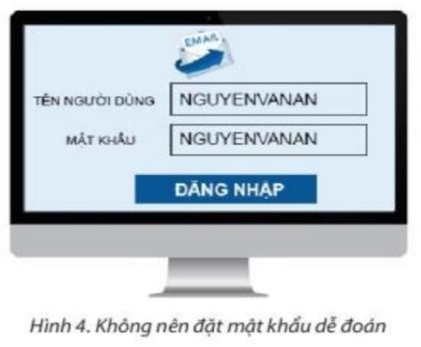  Hướng dẫn, gợi ý của GV:  -Tại sao các em không nên lấy họ và tên, ngày sinh của bản thân, địa chỉ nhà để đặt mật khẩu cho hộp thư điện tử, tài khoản mạng xã hội, điện thoại, máy tính?  -Tác hại như thế nào nếu kẻ xấu có thể đoán được mật khẩu và truy cập, sử dụng tài khoản, thiết bị cá nhân của người dùng để làm những việc xấu ?  - Quan sát Hình 5, và cho biết về những việc xấu mà người khác có thể làm khi có những thông tin cá nhân, gia đình của em?  • 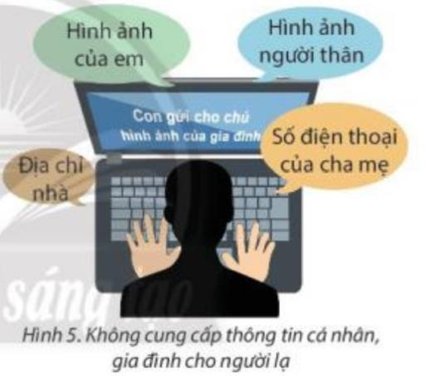a  Hướng dẫn, gợi ý của GV:  - Nếu kẻ xấu biết rõ giờ giấc sinh hoạt của gia đình em, biết rõ em học lớp nào, trường nào, chúng có thể làm gì gây hại cho em?  -HS biết được việc người xấu có thể lợi dụng những thông tin này gây hại cho em và gia đình.  - Quan sát Hình 6, và cho biết về những việc xấu mà người khác có thể làm khi có những thông tin cá nhân, gia đình của em?  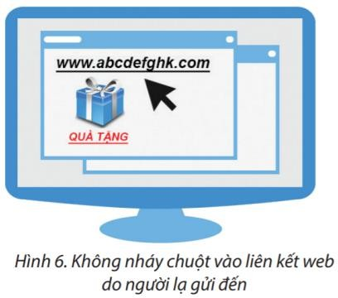  Hướng dẫn, gợi ý của GV:  - Với những liên kết lạ, có những trang web không rõ nguồn gốc muốn em nhập thông tin của mình, em có nên làm hay không?  - Các biện pháp nào để bảo vệ thông tin cá nhân và gia đình khi giao tiếp qua máy tính?  – GV khuyến khích HS đưa ra các biện pháp để bảo về thông tin cá nhân và gia đình.  GV tổ chức cho HS làm việc nhóm, thảo luận, phát biểu kể thêm về những việc xấu mà người khác có thể làm khi có những thông tin cá nhân, gia đình.  Hướng dẫn, gợi ý của GV:  Nếu kẻ xấu biết rõ giờ giấc sinh hoạt của gia đình em, biết rõ em học lớp nào, trường nào, chúng có thể làm gì gây hại cho em? | HS đọc sách, HS tóm tắt ý
 | chính ở mỗi hình 4, 5, 6 để biết
cách bảo vệ thông tin cá nhân và gia đình
- HS làm việc nhóm đôi, quan sát kênh hình, thảo luận, để trả lời các câu hỏi, ghi câu trả lời vào giấy A4.

Ở Hình 4, HS tóm tắt được ý “Không nên đặt mật khẩu dễ đoán”

Lấy cắp thông tin, mạo danh để nói xấu, hăm doạ người khác, phát tán thư rác…
Quan sát hình 5 và HS làm việc nhóm, thảo luận, phát biểu kể thêm về những việc xấu mà người khác có thể làm khi có những thông tin cá nhân, gia đình của em.

Hình 5, HS quan sát hình, HS tóm tắt được ý “Không cung cấp thông tin cá nhân, gia đình cho người lạ.”

-

Quan sát hình 6

Ở Hình 6, HS tóm tắt được ý “Không nháy chuột vào liên kết web do người lạ gửi tới.”

- HS làm việc nhóm, thảo luận, phát biểu kể thêm về những việc xấu mà người khác có thể làm khi có những thông tin cá nhân, gia đình.
– HS biết được việc người xấu có thể lợi dụng những thông tin này gây hại cho em và gia đình như là:
+ Lấy cắp thông tin, dữ liệu, mạo danh mình.
+ Biết được thời gian sinh hoạt của gia đình, có những ý đồ xấu như trộm cắp, đột nhập
+Biết thông tin cá nhân em sẽ có ý đồ lừa gạt, bắt cóc…
– HS có ý thức bảo vệ thông tin cá nhân và gia đình khi giao tiếp qua máy tính như là:
+Không cung cấp thông tin cá nhân, gia đình cho người lạ.
+Không nháy chuột vào liên kết web do người lạ gửi tới.
+Không cập nhật các giấy tờ có thông tin cá nhân, bảng điểm … lên các ứng dụng xã hội
Hoạt động 2: LUYỆN TẬP (5p)
Mục tiêu:
- Giúp HS củng cố lại kiến thức đã học thông qua các bài tập
- Giúp học sinh ghi nhớ bài học lâu và tốt hơn
HOẠT ĐỘNG CỦA GV |  | HOẠT ĐỘNG CỦA HS
Trò chơi: Hộp quà bí mật  - Mời HS chọn hộp quà có số, trong hộp quà có 1câu hỏi tương ứng với 1 bài tập trong sách.  - HS trả lời đúng GV tuyên dương hoặc cho điểm thưởng  - HS trả lời sai mời HS khác  * Hộp quà 1 (Bài tập 1).  - Nêu ví dụ những thông tin của em, gia đình  em có thể lưu trữ, trao đổi trên máy tính?  - GV cùng HS đánh giá, nhận xét, chốt đáp án:  + Thông tin của em (cá nhân): Tên, ngày sinh, số điện thoại, ảnh chụp kết quả học tập của em…  + Thông tin gia đình: Ảnh chụp gia đình, kế hoạch du lịch, địa chỉ nhà ở, giờ giấc sinh hoạt của gia đình em  * Hộp quà 2 (Bài tập 2).  - Theo em có cần bảo vệ thông tin cá nhân, gia đình hay không? Tại sao?  - GV cùng HS đánh giá, nhận xét, chốt đáp án:  + Cần bảo vệ thông tin cá nhân của em và gia đình em  + Vì thông tin cá nhân của em, gia đình em có thể bị kẻ xấu lợi dụng để gây hại cho em và gia đình  * Hộp quà 3 (Bài tập 3).  - Nêu một trường hợp mà kẻ xấu có thể lợi dụng thông tin cá nhân, gia đình để gây hại cho em, gia đình em  GV chốt ý |  | - HS lắng nghe GV phổ biến luật chơi  - HS trả lời  - HS chú ý lắng nghe  - HS trả lời  - HS chú ý lắng nghe  HS trả lời
Hoạt động 3: VẬN DỤNG
Mục tiêu:
- Giúp các em học sinh biết vận dụng bài học vào cuộc sống.
- Biết ứng xử các tình huống trong thực tế.
- Nhận biết được việc tốt, điều xấu, việc nên làm, việc không nên làm.
- Mở rộng thêm những kiến thức của bài học cho các em.
Làm tăng độ nhạy bén của các em khi gặp các tình huống trong bài học
HOẠT ĐỘNG CỦA GV | HOẠT ĐỘNG CỦA HS
- GV yêu cầu và định hướng HS để chỉ ra được lí do không nên cung cấp cho người lạ thông tin về giờ giấc của các thành viên trong gia đình.  - GV hỏi:  +Tại sao không nên cung cấp cho người lạ thông tin về giờ giấc đi làm của các thành viên trong gia đinh?  +Nếu người lạ biết thông tin về giờ giấc đi làm của các thành viên trong gia đình có hại gì? | - HS bắt cặp với nhau và thảo luận  - Đại diện HS trả lời  - HS làm việc nhóm 4, thảo luận tìm ra lí do
- GV cần chú ý giáo dục cho HS không những biết bảo vệ thông tin cá nhân và gia đình mình mà còn cần tôn trọng, bảo vệ thông tin của những người khác  - GV gợi ý HS lấy ví dụ thực tiễn, gần gũi với HS  - GV hỏi tiếp:  + Nếu người lạ hỏi về thời gian đi làm vắng nhà của các thành viên trong gia đình em có cung cấp thông tin không? Tại sao?  +Các em có nên quan tâm và tò mò vào thời gian vắng nhà của ngươi khác không? Tại sao?  -GV kết luận:  Thông tin cá nhân và gia đình là một vấn đề quan trọng hiện nay. Có rất nhiều trường hợp vì để lộ thông tin cá nhân và gia đình đã gây ra những vấn đề vô cùng nghiêm trọng. Hiện tại công nghệ phát triển rất nhanh, chúng ta không thể không sử  dụng. Chúng ta cần sư dụng các ứng dụng  công nghệ nhưng cần biết bảo mật thông tin cá nhân và gia đình của mình một cách có khoa học  -GV cũng cần chú ý giáo dục cho HS không những biết bảo thông tin cá nhân và gia đình mình mà còn cần tôn trọng, bảo vệ thông tin của những người khác.  3/ Củng cố: (5p)  - Trò chơi: Ô cửa bí mật  Luật chơi: Mời HS chọn ô cửa có số, mỗi ô cửa có một câu hỏi, HS trả lời đúng sẽ được tuyên dương hoặc điểm thưởng.  - Sau mỗi câu trả lời của HS, GV mời HS khác nhận xét.  - GV nhận xét, đánh giá, chốt ý  4/ Nhận xét – đánh giá: (4p)  - GV và HS nhận xét quá trình học tập.  - Nhận xét chung và rút kinh nghiệm cho tiết học  - Đánh giá, tuyên dương cho điểm thưởng những HS năng nổ, phát biểu tốt | - Mỗi nhóm đại diện 1 HS trình bày kết quả  - Các nhóm còn lại lắng nghe và nhận xét  - HS trả lời  - HS chú ý lắng nghe
Tài liệu được chia sẻ bởi Website VnTeach.Com
https://www.vnteach.com
Một sản phẩm của cộng đồng facebook Thư Viện VnTeach.Com
https://www.facebook.com/groups/vnteach/
https://www.facebook.com/groups/thuvienvnteach/

